Лабораторная работа №7

Имитационное моделирование

Серёгина Ирина Андреевна

Содержание

# 1 Цель работы

Смоделировать систему массового обслуживания типа M|M|1|inf в xcos.

# 2 Задание

1. Реализовать модель системы массового обслуживания типа M|M|1|inf
2. Построить график динамики размера очереди
3. Построить график поступления и обработки заявок

# 3 Выполнение лабораторной работы

Перед тем как приступать к созданию модели буду задавать контекст моделирования (рис. 1).

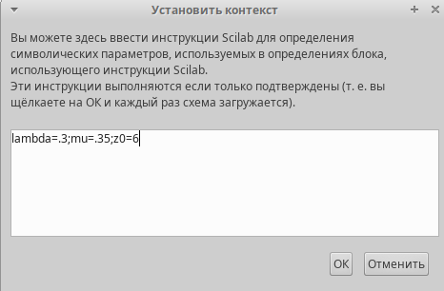

Рис. 1: Задание контекста для модели

В суперблок, моделирующий поступление заявок заявки будут поступать по пуассоновскому закону. Строю его модель (рис. 2).

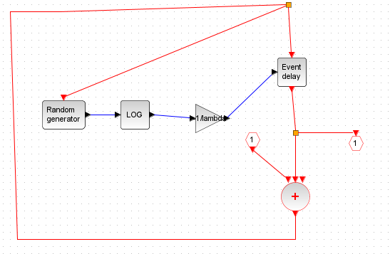

Рис. 2: Суперблок для моделирования поступления заявок

Суперблок, который моделирует процесс обработки заявок принимает их в себя по экспоненциальному закону (рис. 3).

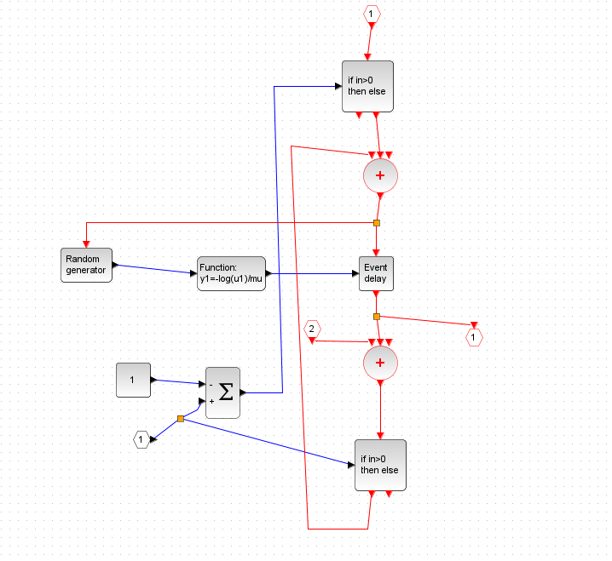

Рис. 3: Суперблок для моделирования обработки заявок

После создания двух суперблоков приступаю к моделированию системы массового обслуживания (рис. 4).

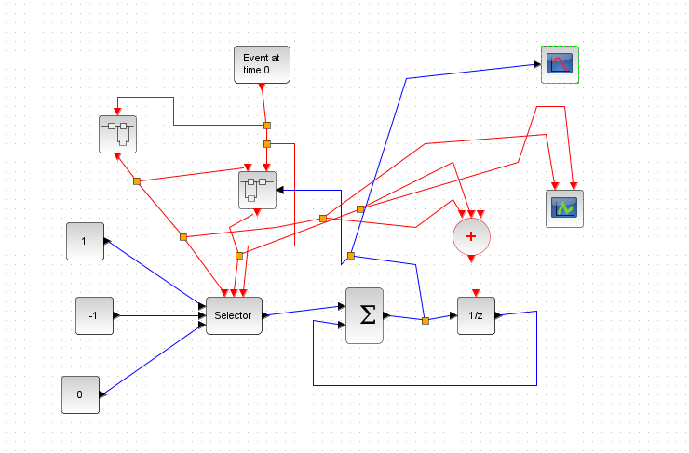

Рис. 4: Модель системы массового обслуживания типа M|M|1|inf

В результате получаю два графика. Так как изначально мы указали, что z0=6, график динамики размера очереди начинается с 6 (рис. 5), (рис. 6).

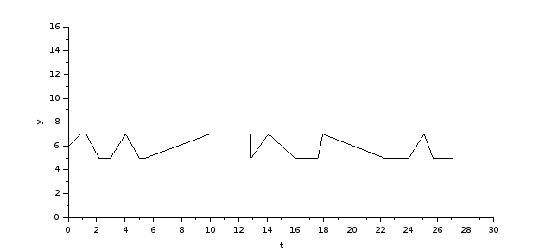

Рис. 5: График динамики размера очереди

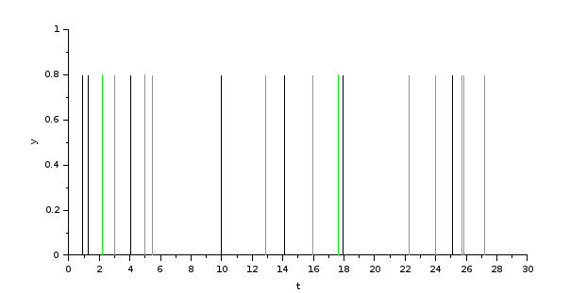

Рис. 6: График поступления и обработки заявок

# 4 Выводы

Я смоделировала систему массового обслуживания типа M|M|1|inf в xcos.